**六年级上期语文托管卷（六）**

**（词语海洋）**

**班级： 姓名：**

训练（三）

一、用“／”划掉下列各组词语中不属于同一类的一个词。

1．稻子 庄稼 高梁 玉米 麦子

2．北京 上海 天津 浙江 中国

3．电视机 电冰箱 录音机 洗衣机 缝纫机

4．写字 画画 唱歌 跳舞 音乐

二、下列各组词语可各用哪一个词语来概括？请照样子写在括号里。

例：青菜萝卜 丝瓜扁豆（蔬菜）

1.苹果 香蕉 葡萄 西瓜（ ） 2．斧子 凿子 刨子 锯子（ ）

3.跳高 游泳 体操 拳击（ ） 4．螳螂 蝴蝶 蜜蜂 蜻蜓（ ）

三、写几个含有叠词的成语。（横线上各写四个）

1.AABB式： 、 、 、

2.ABAC式： 、 、 、

3.AABC式： 、 、 、

4.ABCC式： 、 、 、

四、根据画面的意思猜成语。

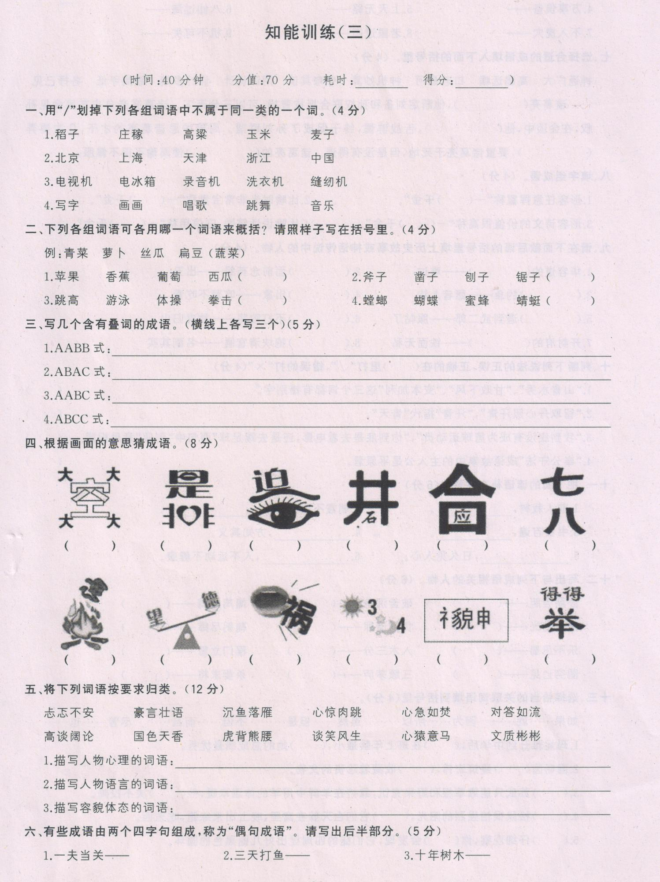

五、将下列词语按要求归类。

忐忑不安 豪言壮语 沉鱼落雁 心惊肉跳 心急如焚 对答如流

高谈阔论 国色天香 虎背熊腰 谈笑风生 心猿意马 文质彬彬

1．描写人物心理的词语：

2．描写人物语言的词语：

3．描写容貌体态的词语：

六、有些成语由两个四字句组成，称为“偶句成语”。请写出后半部分。

1.一夫当关—— 2.三天打鱼—— 3.十年树木——

4.万事俱备—— 5.上天无路—— 6.八仙过海——

7.不入虎穴—— 8.老鼠过街—— 9.机不可失——

七、选择合适的成语填入下面的括号里。

神通广大 高瞻远瞩 口若悬河 神机妙算 夸夸其谈

阴谋诡计 诡计多端 眼高手低 各抒己见

诸葛亮（ ），他断定刘备和孙权联合抵抗曹操，可以三分天下。诸葛亮亲自去东吴会见孙权，在会谈中，他（ ），舌战群儒，终于促成了孙刘联盟。周瑜妒忌诸葛亮的才干，几次耍弄（ ），要置诸葛亮于死地，但是没有得逞。诸葛亮的（ ）使周瑜不得不佩服。

八、填字组成语。

1．形容任意挥霍称“一（ ）千金”。

2．比喻时光非常宝贵称“一（ ）千金”。

3．形容诗文的价值很高称“一（ ）千金”。

4．比喻说话算数，守信用称“一（ ）千金”。

九、请在下面歇后语的括号里填上历史故事或神话传说中的人物。

1．华容道的（ ）——难过 2．（ ）面前念药经——出丑

3．（ ）钓鱼——愿者上钩 4．（ ）出家——吃荤不吃素

5．（ ）遇到武二郎——服帖了 6．（ ）不打败将——放虎归山

7．开封府的（ ）——铁面无私 8．（ ）抱块清官匾——名副其实

十、判断下列说法的正误，正确的在( )里打“√”，错误的打“×”。

1．“山青水秀”、“甘败下风“、“变本加利”这三个词都有错别字。（ ）

2．“留取丹心照汗青”，“汗青”指代“青天”。 （ ）

3．“我到底没有成为篮球运动员”，“你到底是去看电影，还是去踢足球”两句中“到底”意思相同。 （ ）

4．“奉公守法”成语故事中的主人公是平原君。 （ ）

十一、把下面的谚语补充完整。

1．前人栽树， 。 2．朝霞不出门， 。

3．书读百遍， 。 4. ，方知其义。

5． ，日久见人心。 6． ，人不运动不健康。

十二、写出与下列成语相关的人物。

卧薪尝胆——（ ） 破釜沉舟——（ ） 闻鸡起舞——（ ）

凿壁借光——（ ） 负荆请罪——（ ） 鞠躬尽瘁——（ ）

乐不思蜀——（ ） 入木三分——（ ） 程门立雪——（ ）

图穷匕见——（ ） 三顾茅庐——（ ） 杀妻求将——（ ）

十三、选择恰当的关联词语填到括号里。

如果……就…… 因为……所以…… 虽然……但是……

不但……而且… 尽管……也……

1．小何升到中学后，（ ）在班上年龄最小，（ ）她的总成绩最优秀。

2．圆明园（ ）建筑宏伟，（ ）收藏着珍贵的文物。

3．（ ）苏武只能靠草根和野果充饥，靠挤在羊群中用羊的体温取暖，他（ ）决不投降。

4．（ ）松鼠很怕强烈的阳光，（ ）它们白天躲在窝里，晚上出来练跑，吃东西。

5．（ ）仔细观察，你（ ）会发现，它们腿的四周显出好几圈黑色的圆环。

**文言文阅读练习**

（一）只许州官放火，不许百姓点灯

宋·陆游《老学庵笔记》

田登作郡，自讳其名，触者必怒，吏卒多被榜笞。于是举州皆谓灯为“火”。上元放灯，许人入州治游观，吏人遂书榜揭于市曰：“本州依例放火三日。”

注释：田登：人名。作郡：做郡太守。 讳：避讳。 笞：用鞭、杖或板子打。榜笞：拷打。 上元：元宵节。 书：书写、写。揭：公布。

1．解释下列句中加点字的意思。

（1）触者必怒 触：

（2）于是举州皆谓灯为“火” 举：

（3）许人入州治游观 许：

（4）吏人遂书榜揭于市曰 于：

2．用现代汉语翻译下面的句子。

（1）于是举州皆谓灯为“火”。

（2）吏人遂书榜揭于市曰：“本州依例放火三日。”

3．请用两句话来概括这个故事的大意。

4．你认为田登是个怎样的人？

（二）目贵明 《管子·九守》

目贵①明②，耳贵聪③，心贵智④。以天下之目视，则无不见也。以天下之耳听，则无不闻也。以天下之心虑，则无不知也。辐辏⑤并进⑥，则明不可塞⑦。  
【注释】①贵：以……为贵。②明：聪明，这里指明查（则明不可塞。）③聪：听力好。④智：思维敏捷。⑤辐辏：车轮的辐条。⑥进：这里指向中间集中。⑦塞:受蒙蔽。

1．解释下列句中字的意思。

（1）以天下之目视 以：

（2）则无不闻也 闻：

（3）心贵智 贵：

2．用现代汉语翻译下面的句子。

（1）以天下之目视，则无不见也。

（2）目贵明，耳贵聪，心贵智。

3．与本文内容相关的成语是什么？它的意思是什么？